INSTALACION DE UBUNTU

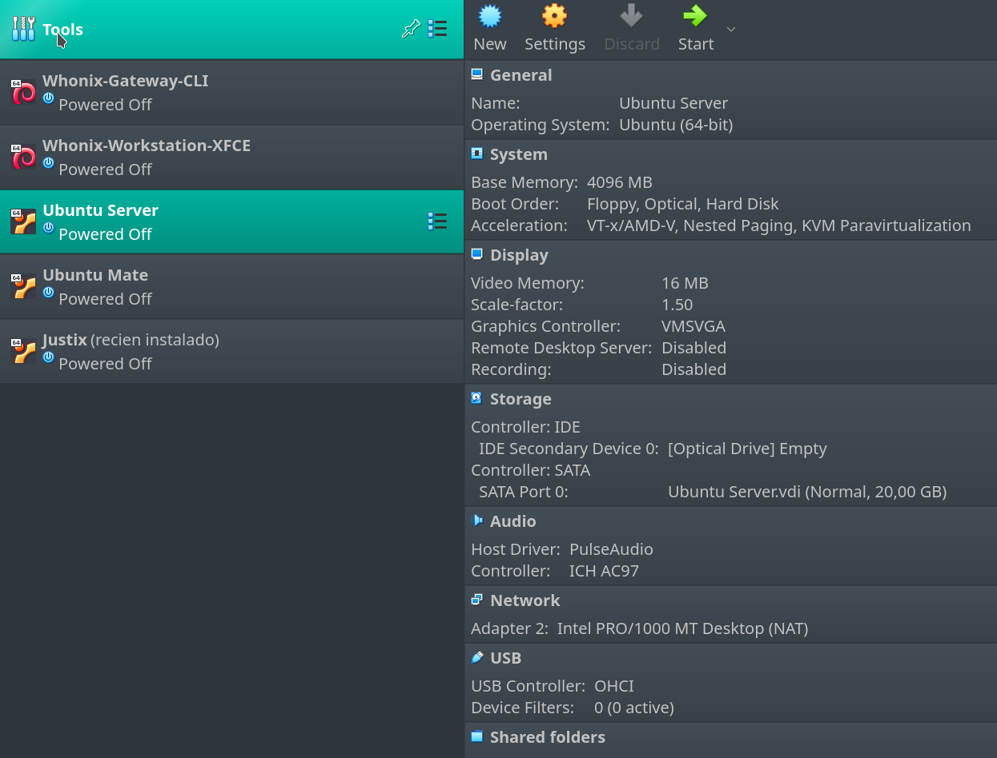
Solo uno de los adaptadores estara habilitado a la vez, pero esta es la configuracion de ambos:

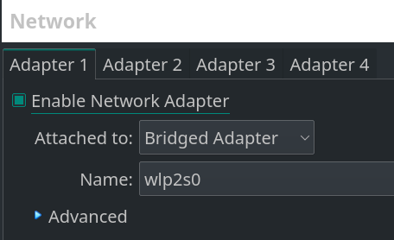

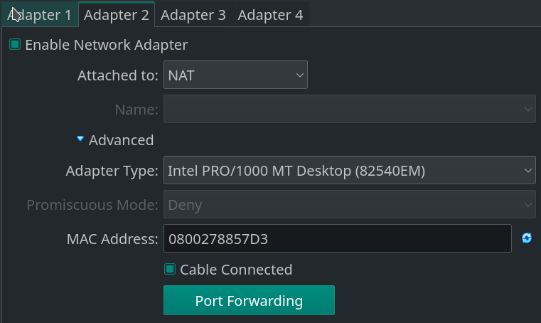

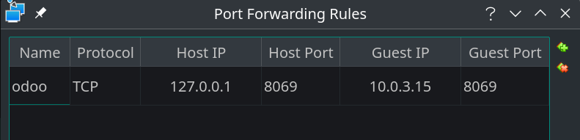

Aqui esta una instancia de ubuntu server ya funcional:
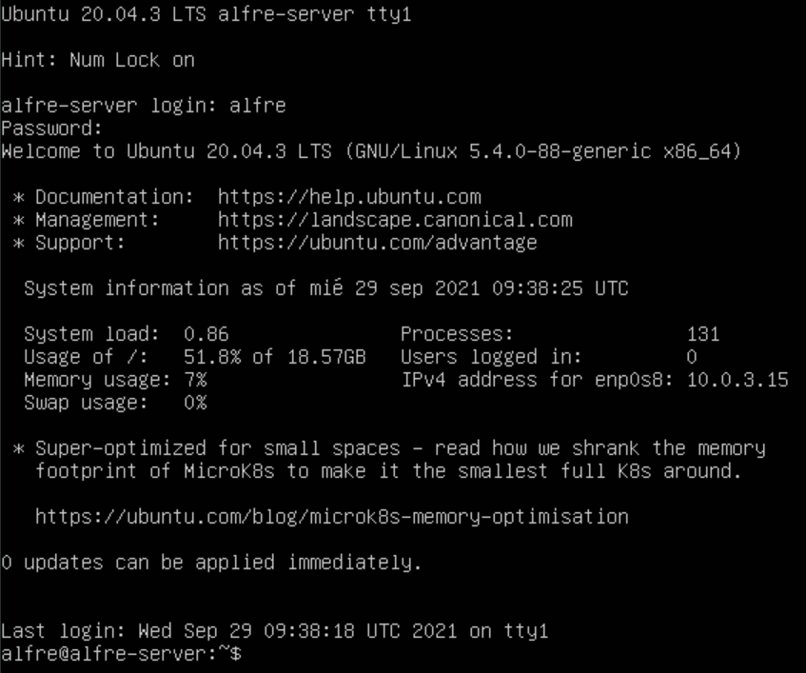

PREPARACION DEL SISTEMA

Primero nos aseguramos de tener un netplan adecuado para que la red sea funcional, en mi caso el netplan es:

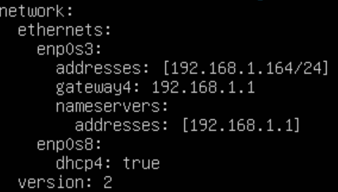

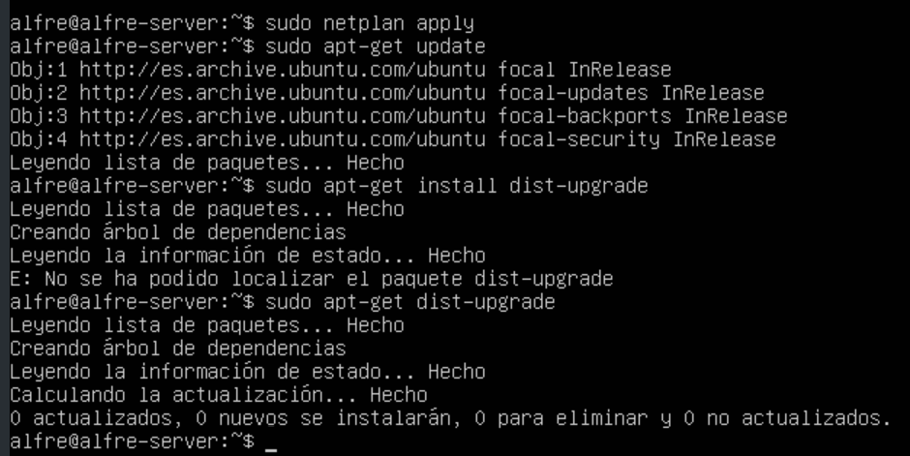
Despues nos aseguramos de que el sistema este actualizado

Creamos el usuario de linux que se encargara de la ejecucion de Odoo

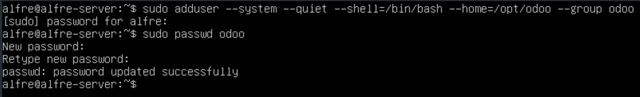
Instalamos el gestor de la base de datos

Iniciamos sesion con el usuario postgres

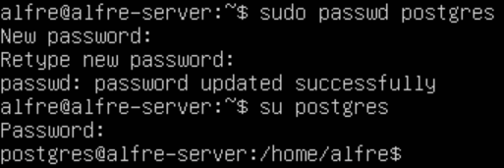

Creamos el usuario Odoo en PostgreSQL y le asignamos una contraseña. Este usuario y clave debemos tenerlas en cuenta porque lo usaremos para la configuracion de OdooERP con PostgreSQL.
Finalizamos la sesion con exit.

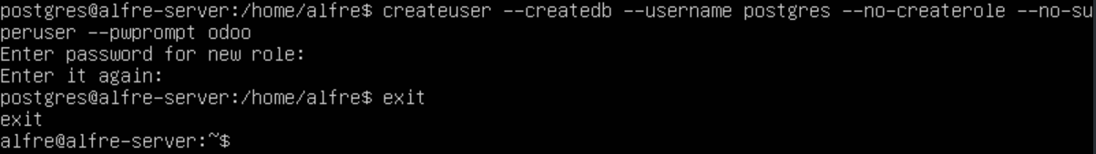

Descarga de odoo 13.0:
Entramos al directorio /opt/odoo con el usuario odoo y clonamos el repositorio adecuado
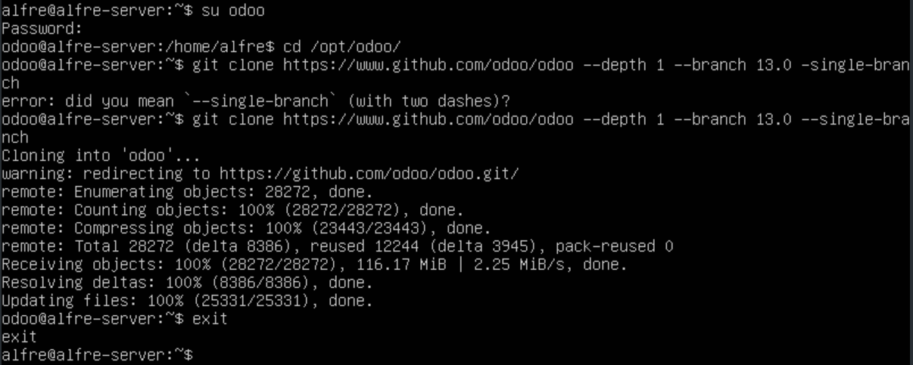

Instalacion de las librerias necesarias para la posterior instalacion:

Si hubiesen errores, usariamos las Odoo Web Dependencies para solucionarlos:

sudo apt-get install -y npm
sudo ln -s /usr/bin/nodejs /usr/bin/node
sudo npm install -g less less-plugin-clean-css rtlcss
sudo apt-get install node-less
sudo python3 -m pip install libsass

INSTALACION DE ODOO

Instalacion de dependendencias con PIP3:

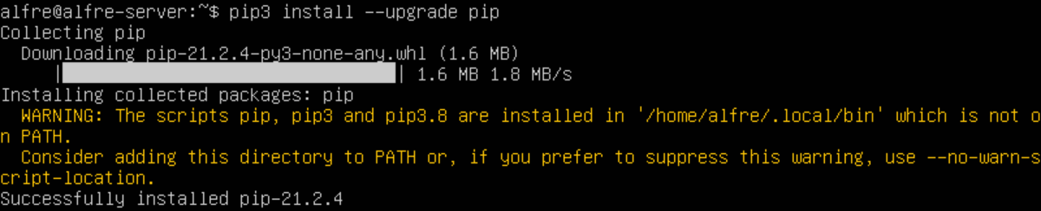
Instalacion de la librería pdf para la librería pdf para la generacion de informes:

CONFIGURACION DE ODOO

carpeta de configuración de odoo: /opt/odoo/odoo

Arrancar odoo como usuario odoo

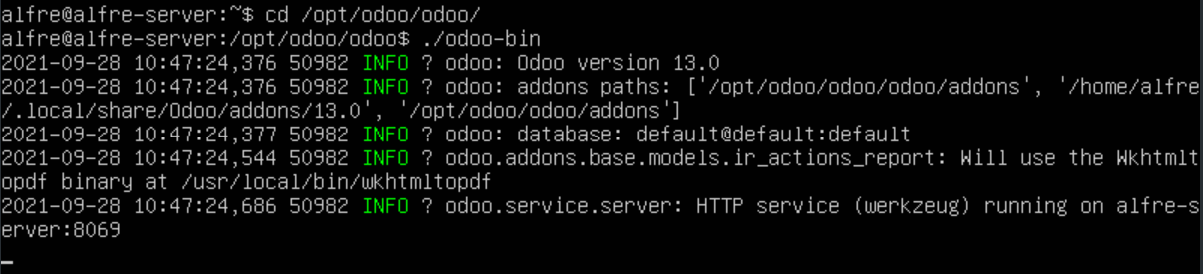
Archivos, logs y configuracion de odoo (desde usuarioi root o con sudo)

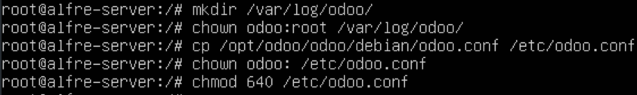
Editamos el fichero de configuracion:

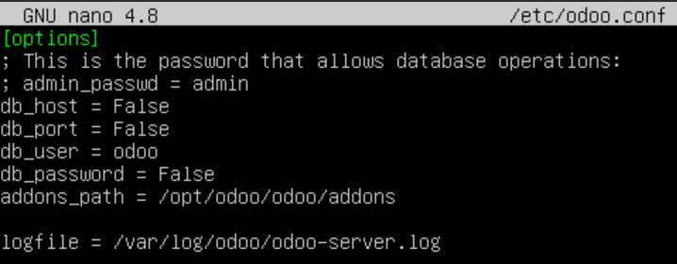

ARRANQUE AUTOMATICO DE ODOO:
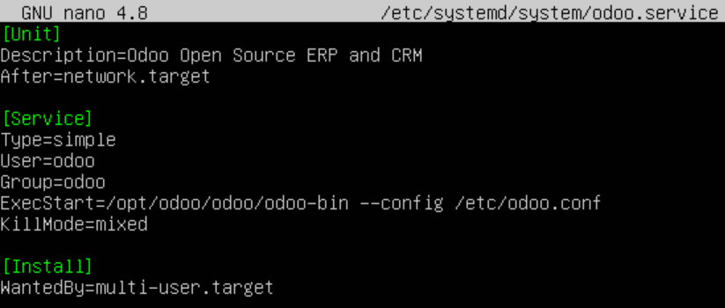

Activamos el servicio

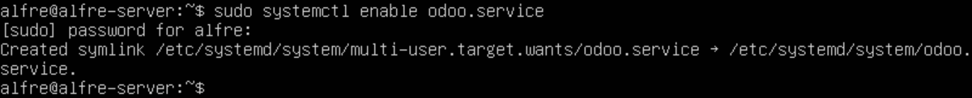
Para arrancar o parar el servicio, usamos estos comandos:

ACCESO A ODOO WEB

Podemos iniciar odoo desde el navegador, a traves de

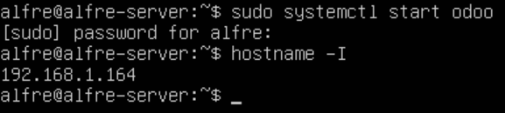

http://192.168.1.164:8069 LAN
http://127.0.0.1:8069 NAT
(http://IP_server:8069)

